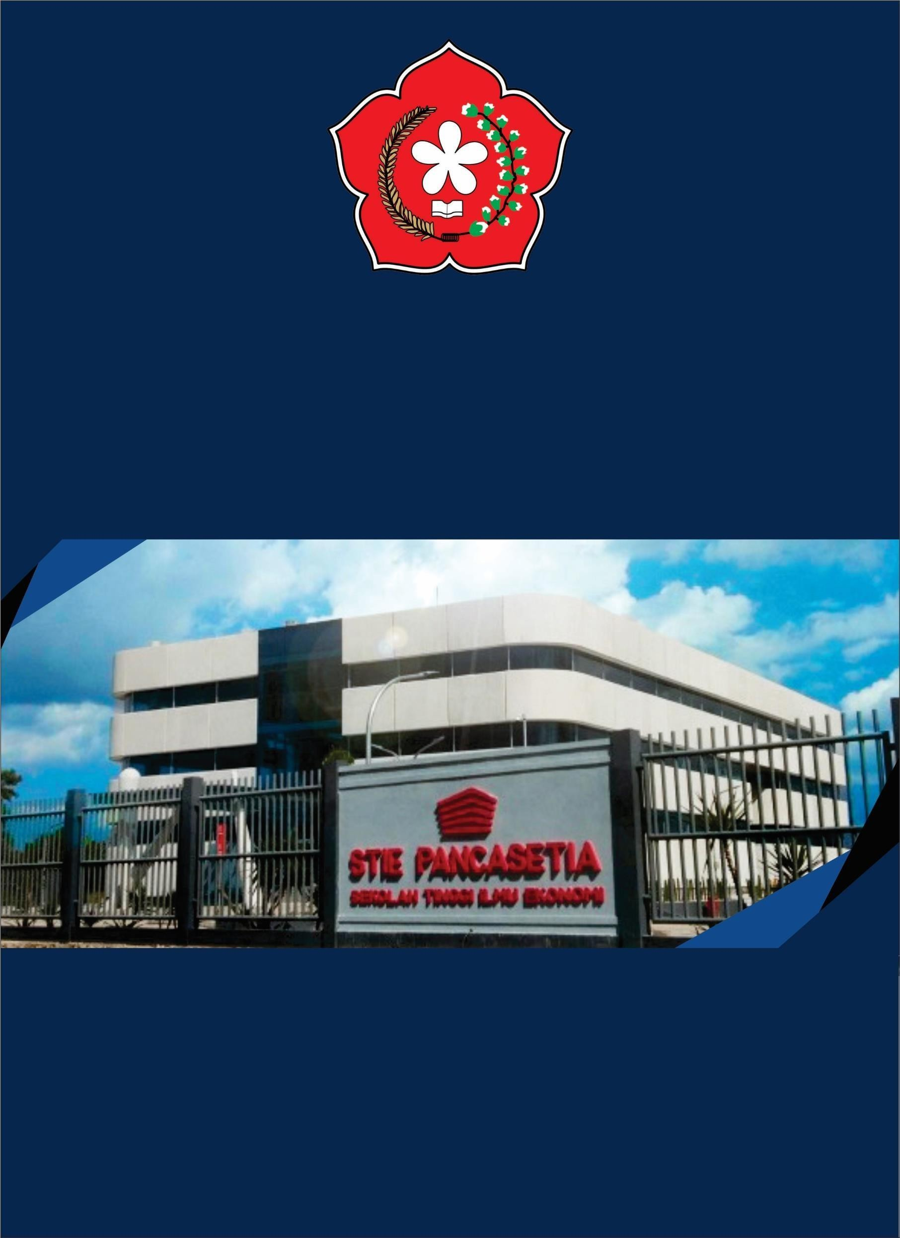

DOKUMEN RENCANA PENGEMBANGAN FASILITAS
MASTERPLAN JANGKA MENENGAH DAN JANGKA PANJANG

SEKOLAH TINGGI ILMU EKONOMI PANCASETIA
BANJARMASIN

